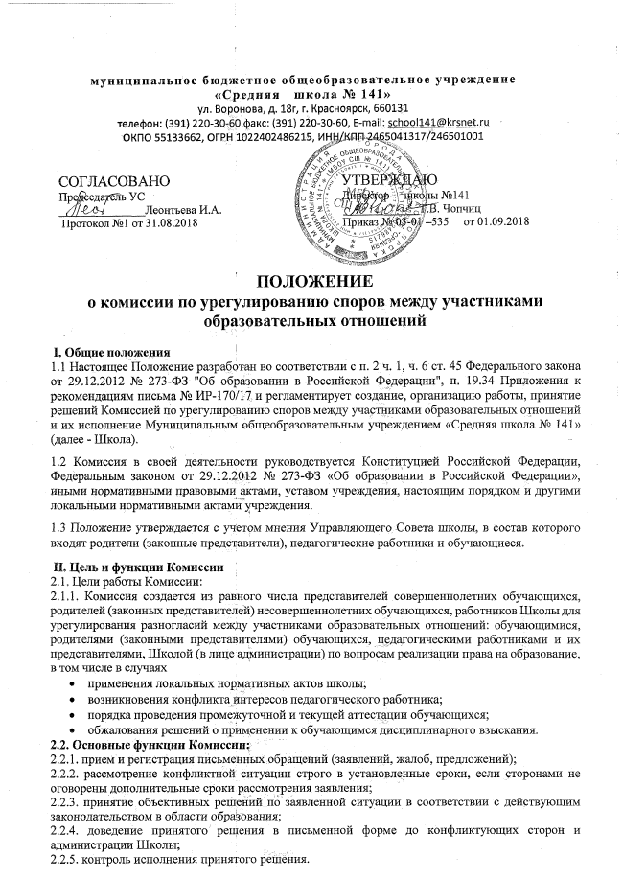

III. Права и обязанности членов Комиссии
3.1.Для реализации заявленных целей и функций члены Комиссия имеют право:
3.1.1. запрашивать у соответствующих должностных и физических лиц дополнительную информацию, документацию, материалы для проведения самостоятельного изучения вопроса;
3.1.2. рекомендовать, приостанавливать или отменять ранее принятое решение на основании получения ранее неизвестных фактов и обстоятельств конфликтной ситуации;
3.1.3. приглашать на заседание Комиссии представителей конфликтующих сторон (их присутствие на заседании Комиссии является строго обязательным), специалистов-консультантов, других заинтересованных и /или информированных по рассматриваемой ситуации лиц;
3.1.4. выносить рекомендации об изменениях в локальных актах Школы для демократизации основ управления или расширения прав участников образовательного процесса.
3.2.Для реализации заявленных целей и функций члены Комиссии обязаны:
- присутствовать на всех заседаниях комиссии;
- принимать активное участие в рассмотрении поданных заявлений в письменной форме;
- принимать решение по заявленному вопросу открытым голосованием (решение считается принятым, если за него проголосовало большинство членов комиссии при присутствии не менее двух третей ее членов);
- давать обоснованный ответ заявителю в устной или письменной форме с пожеланием заявителя;
- члены комиссии не имеют права разглашать информацию, поступающую к ним.
IV. Состав Комиссии
4.1. Комиссия создается в составе: 2 члена - представители родителей (законных представителей) несовершеннолетних обучающихся, 3 члена - представители работников Школы, 1 член -председатель первичной профсоюзной организации, 1 член - уполномоченный по правам ребенка, социальный педагог школы.
4.2. Сформированный состав Комиссии утверждается приказом директора Школы сроком на один календарный год.
4.5. В целях организации работы Комиссия избирает из своего состава председателя и секретаря.
4.6. Председатель Комиссии осуществляет общее руководство работой, ведет заседания Комиссии, запрашивает дополнительную документацию, материалы для проведения самостоятельного изучения вопроса у соответствующих должностных и физических лиц.
4.7. Секретарь Комиссии ведет документацию в соответствии с нормами делопроизводства.
4.8. Члены Комиссии осуществляют свою деятельность на безвозмездной основе.
4.9. Досрочное прекращение полномочий члена Комиссии осуществляется на основании:
- личного заявления члена Комиссии об исключении из его состава;
- по требованию не менее 2/3 членов Комиссии, адресованному в письменной форме директору Школы;
- в случае отчисления из Школы обучающегося, родителем (законным представителем) которого является член Комиссии;
- увольнения работника – члена Комиссии.
4.10. В случае досрочного прекращения полномочий члена Комиссии в ее состав избирается новый представитель от соответствующей категории участников образовательного процесса
V. Порядок работы комиссии
5.1. Комиссия собирается по мере необходимости для рассмотрения принятого и зарегистрированного обращения (жалобы, заявления, предложения). Обращение (жалоба, заявление, предложение) подается только в письменной форме. Обращение (жалоба, заявление, предложение) принимается только от законного представителя несовершеннолетнего обучающегося. В обращении указываются конкретные факты или признаки нарушений прав участников образовательных и трудовых отношений, лица, допустившие нарушения, обстоятельства и дата (период времени) происхождения конфликтной ситуации.
5.2.Решение о проведении заседания Комиссии принимается ее председателем на основании обращения (жалобы, заявления, предложения) участника образовательных отношений не позднее 10 рабочих дней с момента поступления такого обращения.
5.3. Комиссия принимает решения не позднее 20 дней с момента начала его рассмотрения. Заседание Комиссии считается правомочным, если на нем присутствовало не менее 3/4 членов Комиссии.
5.4. Комиссия по поступившим заявлениям разрешает возникающие конфликты только на территории образовательной организации, только в полном объеме и в определенное время (в течение 30-ти рабочих дней с момента поступления заявления), заранее оповестив заявителя и ответчика.
5.5. Лицо, направившее в Комиссию обращение, обязано присутствовать при рассмотрении этого обращения на заседании Комиссии. Если заявление поступило от обучающегося, то на заседании комиссии присутствует обучающейся с родителем (законным представителем). Лица, чьи действия обжалуются в обращении, также обязаны присутствовать на заседании Комиссии и давать пояснения. Без присутствия представителей конфликтующих сторон заседание Комиссии не проводится.
5.6. Для объективного и всестороннего рассмотрения обращений Комиссия вправе приглашать на заседания и заслушивать иных участников образовательных и трудовых отношений. Неявка данных лиц на заседание Комиссии либо немотивированный отказ от пояснений не являются препятствием для рассмотрения обращения, по существу.
5.7. Комиссия принимает решение простым большинством голосов членов, присутствующих на заседании Комиссии (открытое голосование) и фиксируется в протоколе заседания Комиссии. Комиссия самостоятельно определяет сроки принятия решения в зависимости от времени, необходимого для детального рассмотрения конфликта, в том числе для изучения документов, сбора информации и проверки ее достоверности.
5.8. В случае установления фактов нарушения прав участников образовательных отношений Комиссия принимает решение, направленное на восстановление нарушенных прав. На лиц, допустивших нарушение прав обучающихся, родителей (законных представителей) несовершеннолетних обучающихся, а также работников Школы Комиссия возлагает обязанности по устранению выявленных нарушений и (или) недопущению нарушений в будущем.
5.9. Комиссия отказывает в удовлетворении жалобы на нарушения прав заявителя, если посчитает жалобу необоснованной, не выявит факты указанных нарушений, не установит причинно-следственную связь между поведением лица, действие которого обжалуется, и нарушением прав лица, подавшего жалобу или его законного представителя.
5.10. Решение Комиссии оформляется протоколом, которые подписываются председателем Комиссии и её членами.
5.11. Решение Комиссии обязательно для исполнения всеми участниками образовательных отношений и подлежит исполнению в указанный срок.
VI. Ведение документации
6.1.Основными документами Комиссии являются:
- Приказ об утверждении Порядка создания, организации работы и принятия решений Комиссией по урегулированию споров между участниками образовательных отношений и их исполнения, утверждение состава Комиссии на выбранный срок с распределением обязанностей членов Комиссии
- Журнал регистрации (приложение 1) письменных обращений (жалоб, заявлений, предложений – приложение 2) в Комиссию;
- Накопитель (папка) зарегистрированных обращений (жалоб, заявлений, предложений) в Комиссию;
- Уведомление о сроке и месте заседания Комиссии (приложение 3);
- Протоколы заседаний Комиссии (приложение5);
- Уведомление о решении Комиссии лицу, подавшему обращение (жалобу, заявление, предложение) (приложение 4).
- Весь перечень документов и копии приказов по Школе по вопросам работы Комиссии формируется в одну папку-регистратор.
- Журнал регистрации заявлений (жалоб, заявлений, предложений) в Комиссию и протоколы заседаний Комиссии пронумеровываются и прошиваются в соответствии с нормами делопроизводства.
6.2.Секретарь Комиссии осуществляет ведение следующей документации:
- журнал регистрации обращений (жалоб, заявлений, предложений) в Комиссию;
- накопитель зарегистрированных обращений (жалоб, заявлений, предложений) в Комиссию;
- уведомление о сроке и месте заседания Комиссии лицу, подавшему обращение (жалобу, заявление, предложение);
- протоколы заседаний Комиссии;
- уведомление о решении Комиссии лицу (и/или его законному представителю), подавшему обращение (жалобу, заявление, предложение).
6.3.Контроль содержания, качества и соблюдения норм делопроизводства по документации Комиссии осуществляет председатель комиссии.
6.4. Документы, поступившие в Комиссию, и протоколы решений (и заседаний) входят в общую систему делопроизводства Школы. Документация Комиссии хранится в течение 5 лет.
6.4. Лицо, (и/или его законный представитель), подавший обращение (жалобу, заявление, предложение), имеет право знакомиться с документами Комиссии в присутствии ее председателя и секретаря, письменным заявлением запрашивать копии документов Комиссии. Копии документов обязаны быть представлены данному лицу секретарем Комиссии в 5-ти дневный срок.

